Załącznik Nr 2
do Regulaminu Powiatowo-Gminnego Konkursu
„Najładniejszy wieniec dożynkowy 2026”


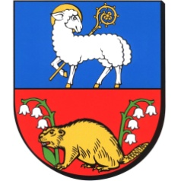
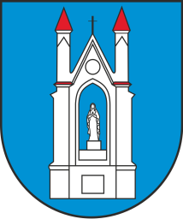

KRYTERIA OCENY
POWIATOWO-GMINNY KONKURS „NAJŁADNIEJSZY WIENIEC DOŻYNKOWY 2026"
29 sierpnia 2026 r. Miejsce: Gminne Centrum Kultury w Pilniku

L.p. | Nazwa Wystawcy | Dokumentacja fotograficzna  z procesu tworzenia wieńca  (wymagane były 3 zdjęcia z rożnych etapów)  0-5 pkt | Różnorodność  i jakość użytych do wykonania wieńca dożynkowego materiałów  naturalnych takich jak: kłosy zbóż, ziarna, owoce, warzywa, kwiaty, zioła  0-10 pkt | Kompozycja  i dobór barw  0-10 pkt | Precyzja wykonania  i praco-chłonność  0-10 pkt | Ogólny wyraz artystyczny  i estetyczny  0-5 pkt | Sposób prezentacji wieńca  0-10 pkt | Ogółem
1.
2.
3.
4.
5.
6.
7.
8.
9.
10.

Podpisy komisji:

- ……………………………………….
- ………………………………………
- ………………………………………

